МІНІСТЕРСТВО ОСВІТИ І НАУКИ УКРАЇНИ

ДЕРЖАВНИЙ УНІВЕРСИТЕТ «ЖИТОМИРСЬКА ПОЛІТЕХНІКА»

Кафедра інженерії програмного забезпечення

**Звіт**

**з навчальної практики**

Студента II курсу групи ІПЗ-20-2

спеціальності 121 «Інженерія програмного забезпечення»

__Мацкевича Романа Геннадійовича

(прізвище, ім’я та по-батькові)

Керівник к.т.н., доцент, Морозов А.В.,

,,

Дата захисту: " 4 " Лютого 2022 р.

Національна шкала ___________________

Кількість балів: ______________________

Оцінка: ECTS ________________________

Члени комісії __________________ _____

(підпис) (прізвище та ініціали)

__________________ .

(підпис) (прізвище та ініціали)

__________________ ______

(підпис) (прізвище та ініціали)

Житомир – 2021

Зміст

Огляд 3

Основні поняття 4

Умови та цикли 6

Функції 7

Об’єкти 9

Основні об’єкти 11

DOM і події 13

ECMAScript 6 14

Висновки 16

Додатки 17

# **Огляд**

Скрін виконаного розділу з інтерактивного посібника:

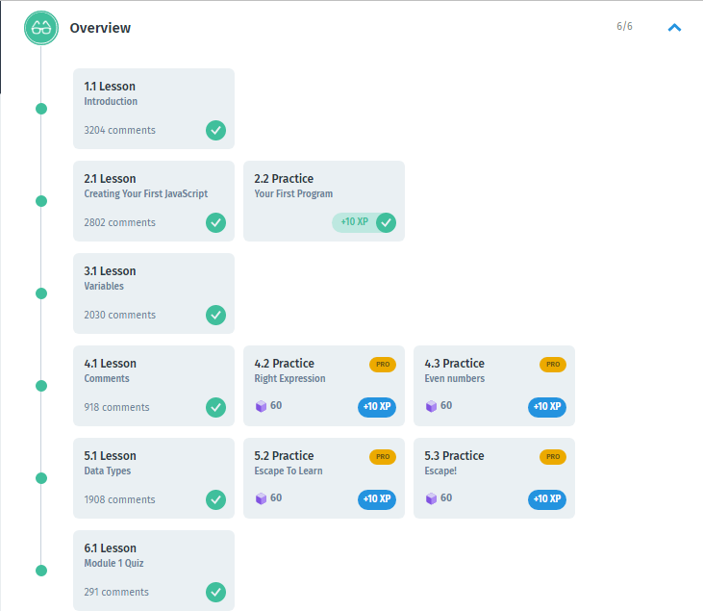

Рис. 1.1. Результат виконання розділу

# **Основні поняття**

Скрін виконаного розділу з інтерактивного посібника:

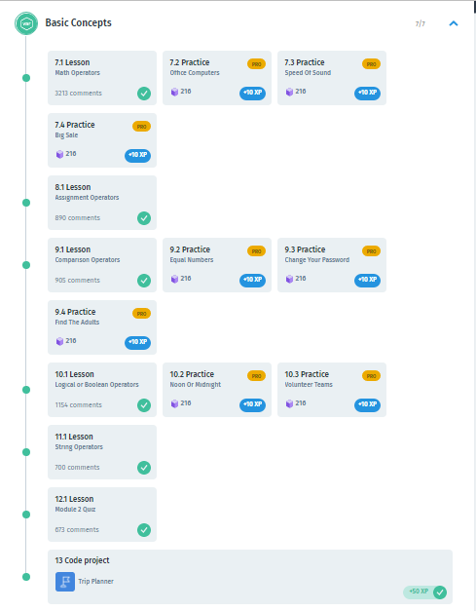

Рис. 2.1. Результат виконання розділу

Кодовий проект. Лістинг:

function main() {

    var distance = parseInt(readLine(), 10);

    let time = distance/40;

    console.log(time*60)

}

Кодовий проект. Результат виконання:

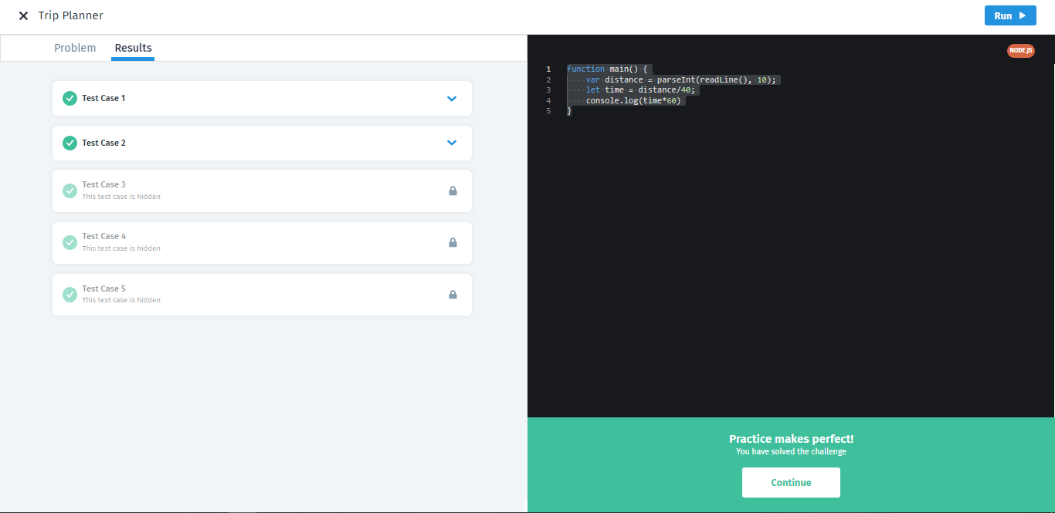

Рис. 2.2. Результат виконання програми

# **Умови та цикли**

Скрін виконаного розділу з інтерактивного посібника:

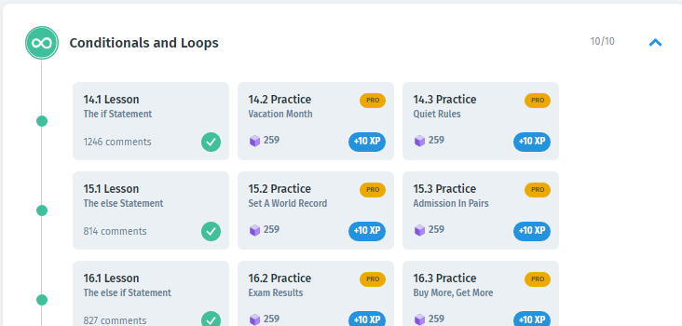

Рис. 3.1. Результат виконання розділу

Кодовий проект. Лістинг:

function main() {

    var depth = parseInt(readLine(), 10);

    let time = 0;

for (let i = 0; ; i -= 2) {

    i += 7;

    time++;

    if (i >= depth) break;

}

console.log(time)

}

Кодовий проект. Результат виконання:

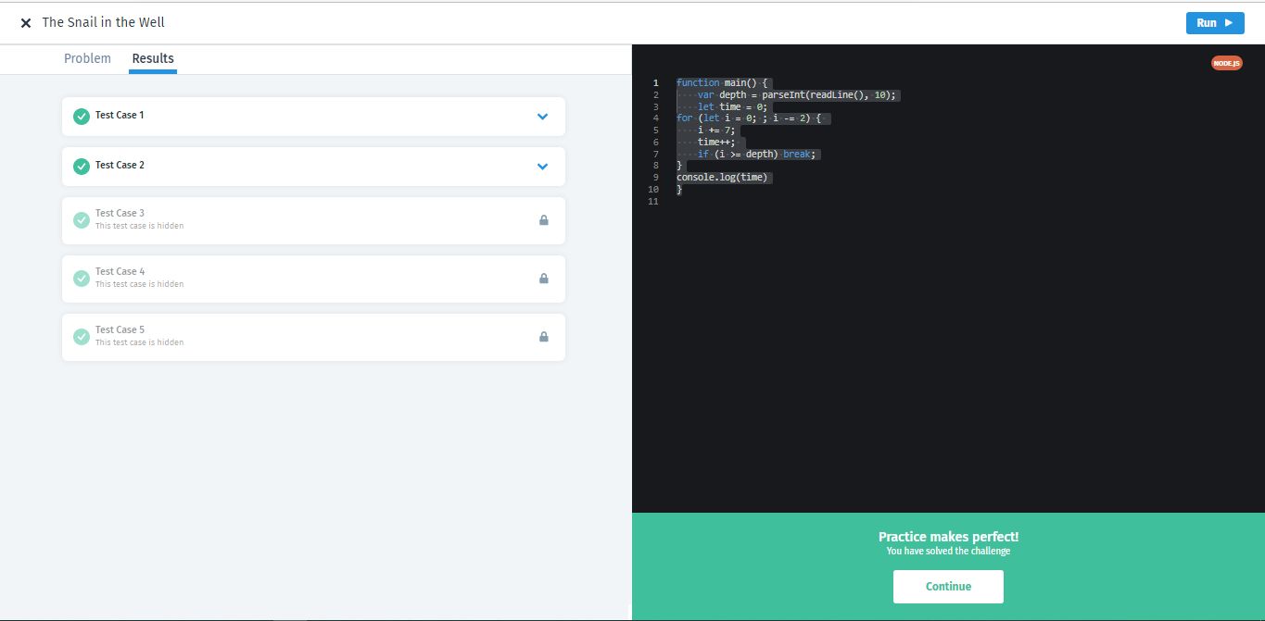

Рис. 3.2. Результат виконання програми

# **Функції**

Скрін виконаного розділу з інтерактивного посібника:

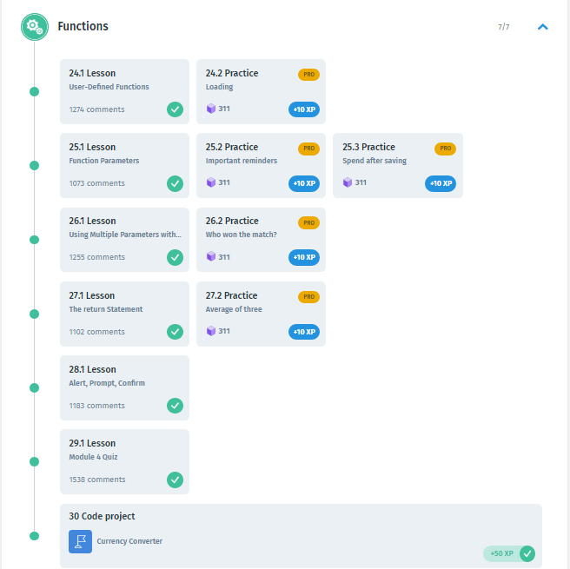

Рис. 4.1. Результат виконання розділу

Кодовий проект. Лістинг:

function main() {

    var amount = parseFloat(readLine(), 10);

    var rate = parseFloat(readLine(), 10);

    function convert(amount, rate){

    return (amount*rate)

}

    console.log(convert(amount, rate));

}

Кодовий проект. Результат виконання:

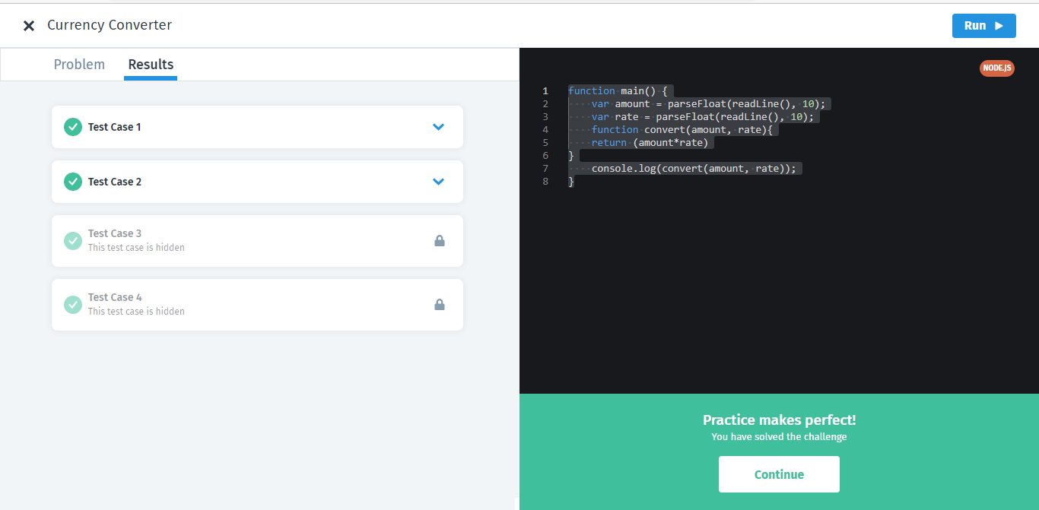

Рис. 4.2. Результат виконання програми

# **Об’єкти**

Скрін виконаного розділу з інтерактивного посібника:

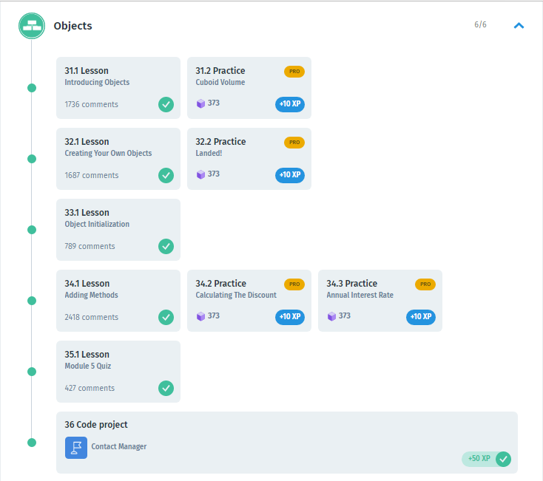

Рис. 5.1. Результат виконання розділу

Кодовий проект. Лістинг:

function contact(name, number) {

    this.name = name;

    this.number = number;

    this.print = print;

}

function print(){

    console.log(this.name +": " + this.number)

}

var a = new contact("David", 12345);

var b = new contact("Amy", 987654321)

a.print();

b.print();

Кодовий проект. Результат виконання:

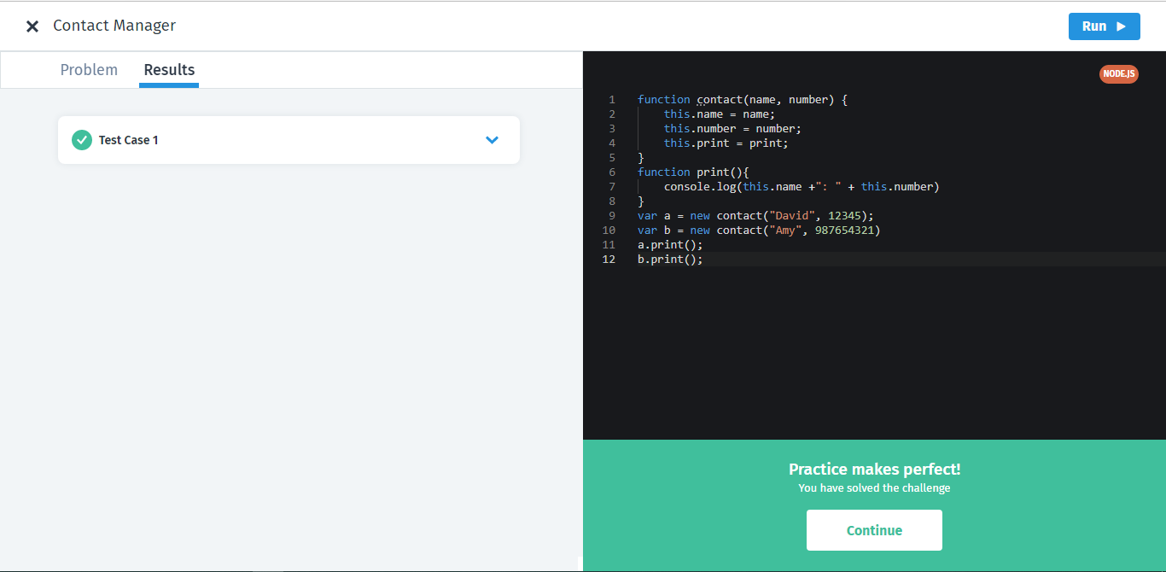

Рис. 5.2. Результат виконання програми

# **Основні об’єкти**

Скрін виконаного розділу з інтерактивного посібника:

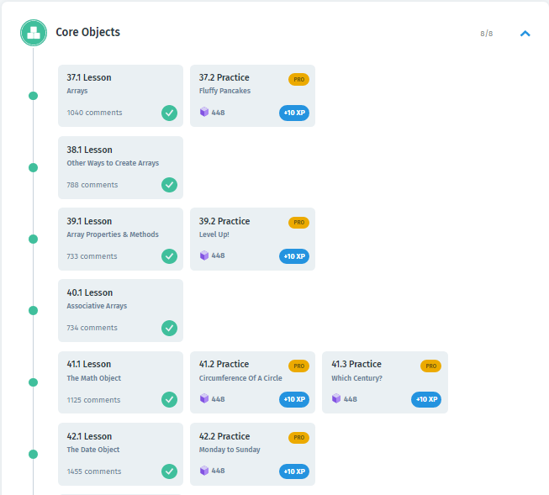

Рис. 6.1. Результат виконання розділу

Кодовий проект. Лістинг:

function main() {

    var increase = parseInt(readLine(), 10);

    var prices = [98.99, 15.2, 20, 1026];

    for (let i = 0; i < prices.length; i++){

        prices[i]+= increase;

}

console.log(prices)

}

Кодовий проект. Результат виконання:

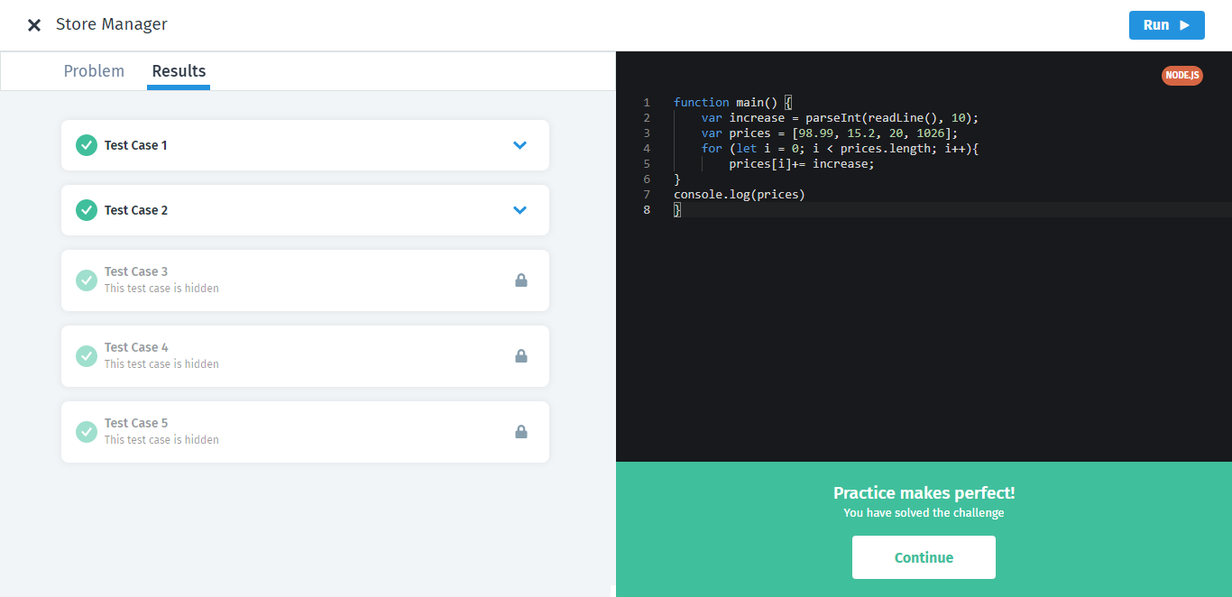

Рис. 6.2. Результат виконання програми

# **DOM і події**

Скрін виконаного розділу з інтерактивного посібника:

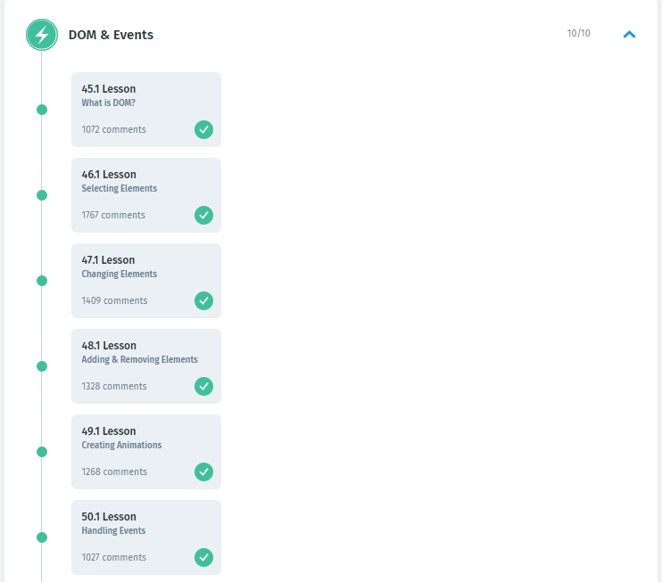

Рис. 7.1. Результат виконання розділу

# **ECMAScript 6**

Скрін виконаного розділу з інтерактивного посібника:

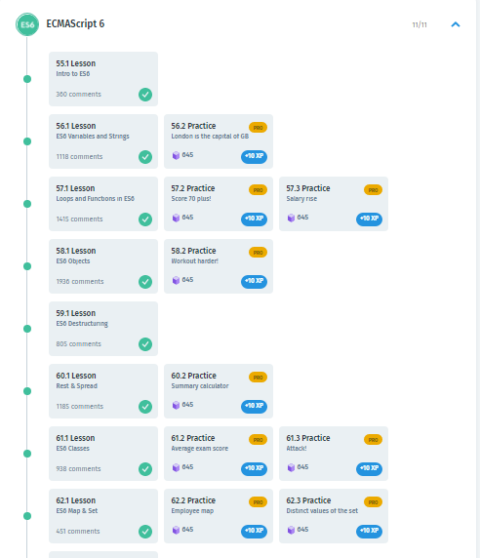

Рисю 8.1. Результат виконання розділу

Кодовий проект. Лістинг:

class Add {

  constructor(...words) {

      this.words = words;

  }

  print(){

      var str = this.words.filter((value)=>/^[a-z]+$/i.test(value)).join("$");

      var b = "$"+str+"$";

      console.log(b);

  }

}

var x = new Add("hehe", "hoho", "haha", "hihi", "huhu");

var y = new Add("this", "is", "awesome");

var z = new Add("lorem", "ipsum", "dolor", "sit", "amet", "consectetur", "adipiscing", "elit");

x.print();

y.print();

z.print();

Кодовий проект. Результат виконання:

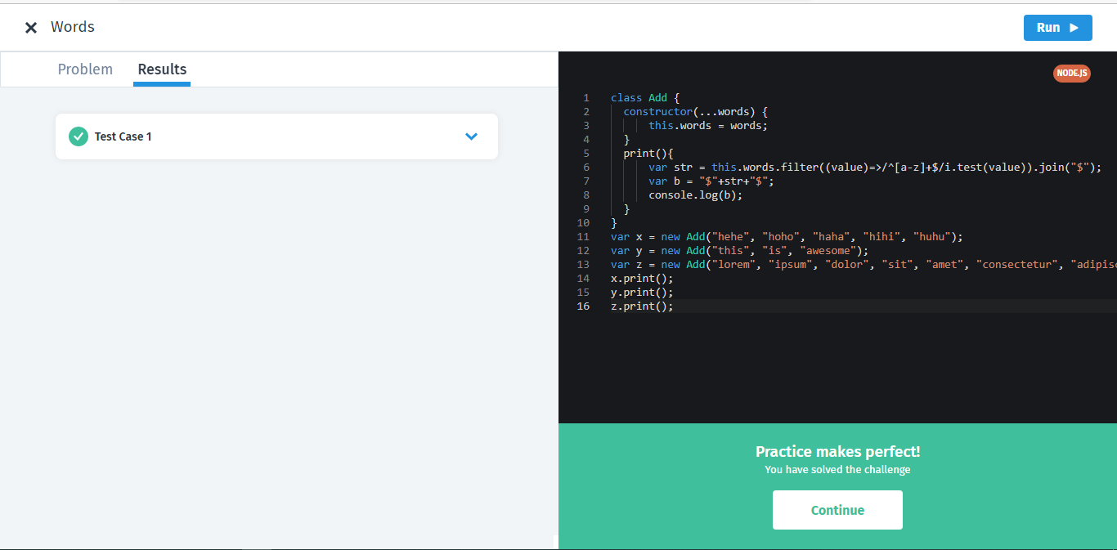

Рис. 8.2. Результат виконання прогр

# **Висновки**

За допомогою інтерактивного посібника з JS було поглиблено знання та навички у мові JS. Він чудово підійде навіть тим хто вже її опановував та хоче перевірити та закріпити свої знання. Пройдений курс складався з 8 тем. Це дало змогу опрацювати матеріал від най простішого до найскладнішого. У кожному розділі були тестові завдання, для вивчення та поглиблення теорії, і практичні завдання, які дозволяли за допомогою написання коду закріпити здобуті навички(доступні лише при активному pro). Після проходження тем ставав доступний тест та кодовий проект. У ході курсу було поглиблено знання у таких темах як: умовні вирази та цикли, об’єкти та класи, DOM і події, ECMAScropt 6.

# 

# **Додатки**

**Сертифікат**



Рис. 9. Скріншот шкали проходження курсу

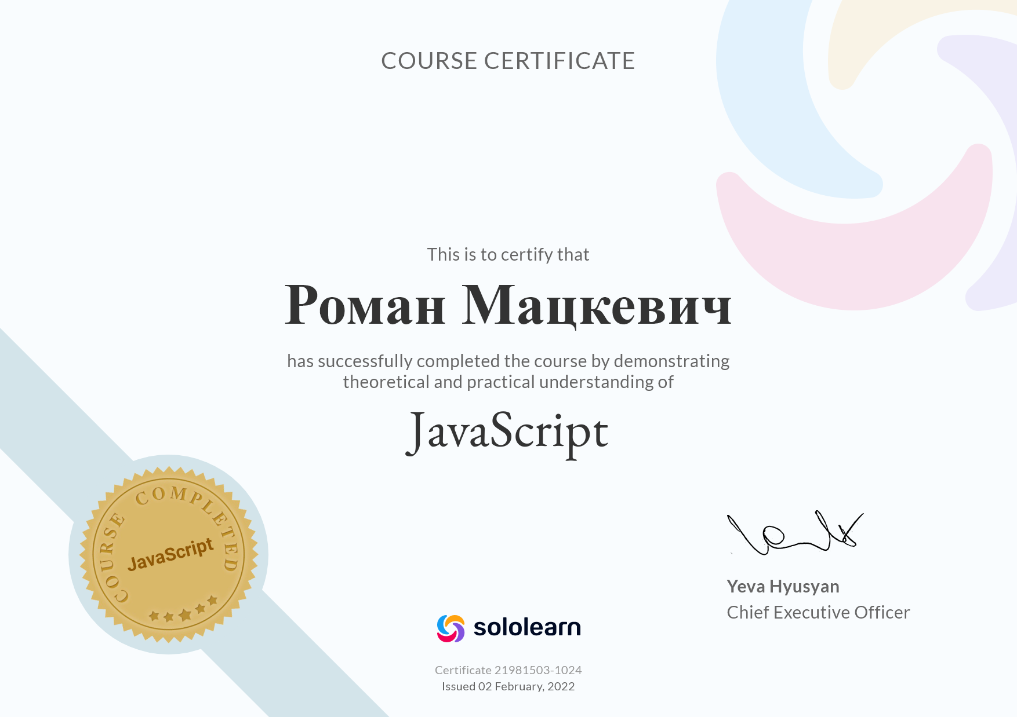

Рис. 10. Сертифікат